Compte Rendu Tp1 Recherche Opérationnel

I/ Position du problème

1/ Le premier problème est ici de savoir si le montage du trader garantit l'acquisition des trois lots A1, A2 et A3. Le second problème est de savoir l'augmentation maximal que peut concéder le trader sans remettre en cause son montage initial lorsque l'opérateur cède son lot A1. Ensuite le problème est de savoir l'augmentation maximum lorsque l'opérateur cède son lot A2.
Enfin on se demande quelles sont les augmentations possibles des lots A1, A2 et A3 sans remettre en cause le montage actuel.

2/ Ici le problème se rapport a un problème de flux maximum dans un réseaux de flot, on modélise les fond F1, F2, E1 et E2 ainsi que les lot A1, A2 et A3 en sommet du réseau, et les transfert de fond en flot.

II/ Modélisation
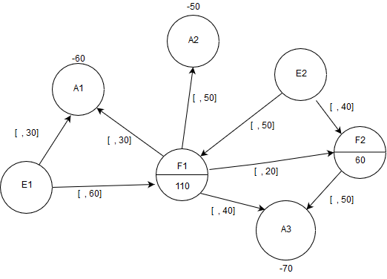
1/ L'opération d'acquisition des 3 lots A1, A2 et A3 est faisable car A1 est un puits de -60, A2 de -50 et A3 -70.

2/ Le trader peut concéder a une augmentation de 10m car A1 est a -60 et que cela ne remette pas en cause son montage initial.
3/Le trader ne peut pas concéder a une nouvelle hausse car E1 et E2 sont déjà au maximum de leur capacité.
4/ - A1 : Pas d'augmentation possible..
- A2 : Pas d'augmentation possible.
- A3 : Augmentation de 20M possible.

